Гражданин, выразивший желание стать опекуном, представляет в орган опеки и попечительства по месту жительства следующие документы:  а) заявление с просьбой о назначении его опекуном (далее - заявление);  б) справка с места работы лица, выразившего желание стать опекуном, с указанием должности и размера средней заработной платы за последние 12 месяцев и (или) иной документ, подтверждающий доход указанного лица, или справка с места работы супруга (супруги) лица, выразившего желание стать опекуном, с указанием должности и размера средней заработной платы за последние 12 месяцев и (или) иной документ, подтверждающий доход супруга (супруги);  в) выписка из домовой (поквартирной) книги с места жительства или иной документ, подтверждающие право пользования жилым помещением либо право собственности на жилое помещение, и копия финансового лицевого счета с места жительства;  г) справка органов внутренних дел, подтверждающая отсутствие у гражданина, выразившего желание стать опекуном, судимости или факта уголовного преследования за преступления, предусмотренные пунктом 1 статьи 146 Семейного кодекса Российской Федерации;  д) медицинское заключение о состоянии здоровья по результатам освидетельствования гражданина, выразившего желание стать опекуном, выданное в порядке, устанавливаемом Министерством здравоохранения Российской Федерации;  е) копия свидетельства о браке (если гражданин, выразивший желание стать опекуном, состоит в браке);  ж) письменное согласие совершеннолетних членов семьи с учетом мнения детей, достигших 10-летнего возраста, проживающих совместно с гражданином, выразившим желание стать опекуном, на прием ребенка (детей) в семью;  и) копия свидетельства или иного документа о прохождении подготовки лица, желающего принять на воспитание в свою семью ребенка, оставшегося без попечения родителей, в порядке, установленном пунктом 4 статьи 127 Семейного кодекса Российской Федерации  ( - ГБУ СОН СО «ЦСПСиД Артемовского района», п. Буланаш, ул. Кутузова, 23 А, тел. 55-161, зав. отделением Родионова Наталья Равильевна);  к) автобиография.  л) копия пенсионного удостоверения, справка из территориального органа Пенсионного фонда Российской Федерации или иного органа, осуществляющего пенсионное обеспечение.  Гражданин, выразивший желание стать опекуном, при подаче заявления должен предъявить паспорт или иной документ, удостоверяющий личность. | 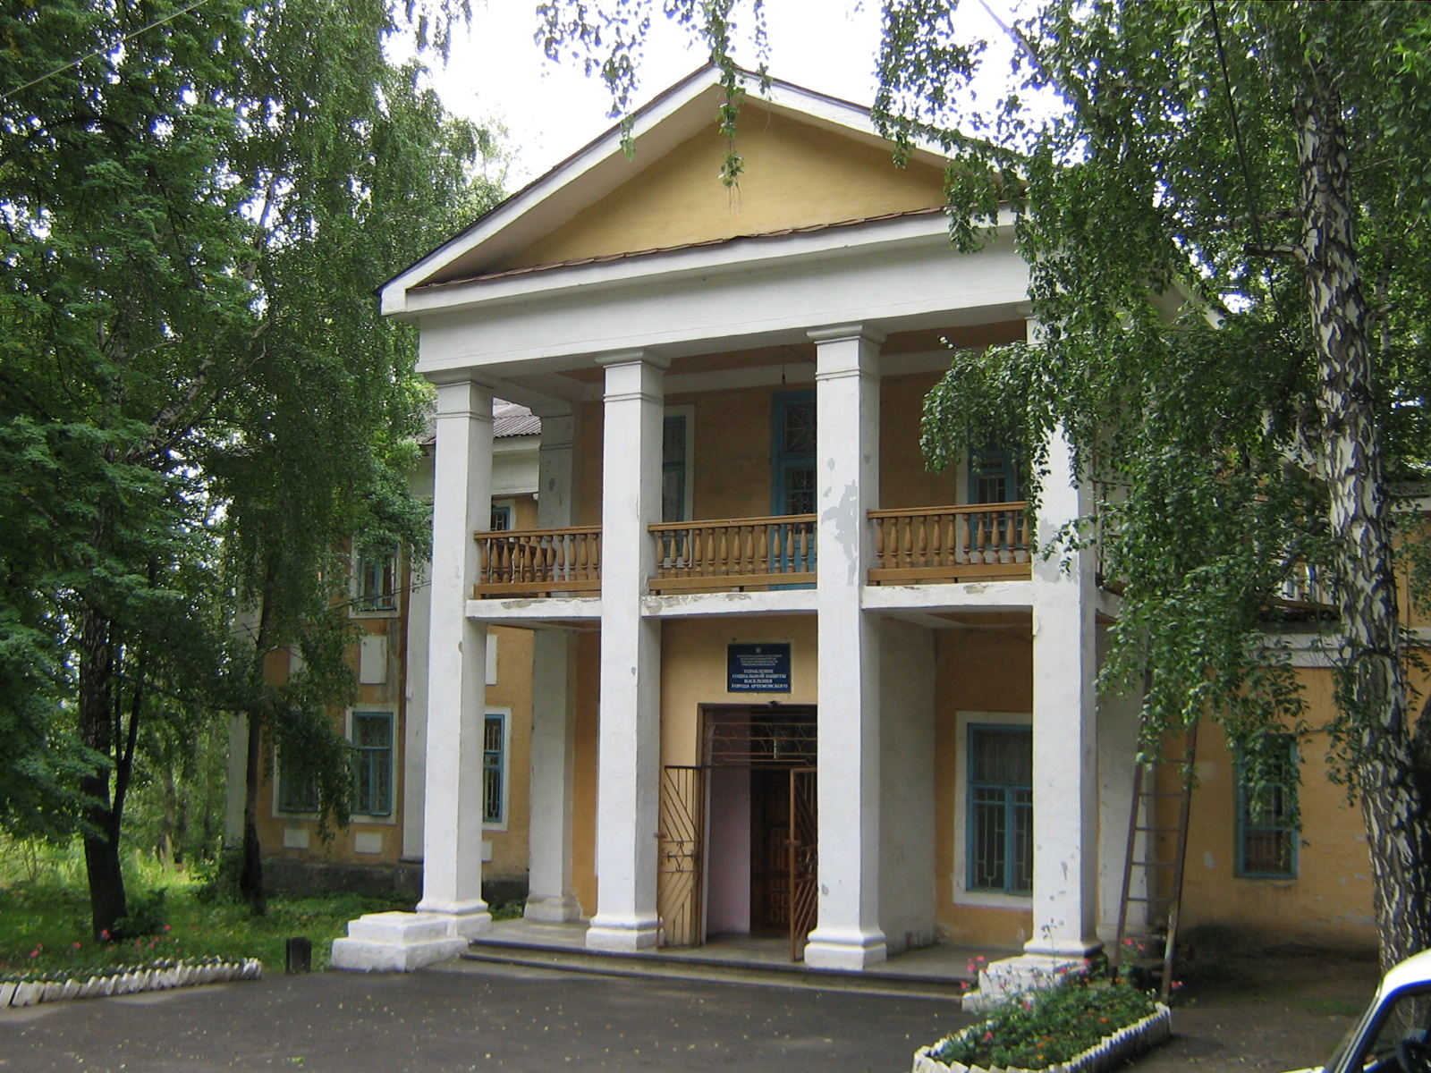  Наш адрес:  г.Артемовский, ул.Энергетиков, 15,  отдел опеки и попечительства  кабинет 18, 24  телефон: (34363) 25284  тел./факс: +7(34363) 2-52-78  e-mail: usp02@egov66.ru  сайт: http://usp02.msp.midural.ru | Территориальный отраслевой исполнительный орган государственной власти Свердловской области – Управление социальной политики Министерства социальной политики Свердловской области по Артемовскому району    «Меры социальной поддержки семей, принявших на воспитание детей-сирот и детей, оставшихся без попечения родителей»  2017
Меры социальной поддержки семей, принявших на воспитание в семью детей-сирот и детей, оставшихся без попечения родителей:  На содержание ребенка, находящегося под опекой или попечительством, выплачиваются денежные средства в следующем размере:  -на содержание ребенка, не достигшего возраста 7 лет – 9156 руб.;  - на содержание ребенка, достигшего возраста 7 лет – 10072 руб.;  - на содержание ребенка, достигшего возраста 12 лет – 10531 руб.;  В случае если опека или попечительство установлены над ребенком-инвалидом, размер денежных средств увеличивается на 30%:  -на содержание ребенка, не достигшего возраста 7 лет – 11904 руб.;  - на содержание ребенка, достигшего возраста 7 лет – 13093 руб.;  - на содержание ребенка, достигшего возраста 12 лет – 13690 руб. | При передаче ребенка на воспитание в семью выплачивается единовременное пособие в размере 18802,88 рубля.  В случае усыновления ребенка-инвалида, ребенка в возрасте старше семи лет, а также детей, являющихся братьями и (или) сестрами, пособие выплачивается в размере 143669,3 рублей на каждого такого ребенка.  Кроме того, в соответствии с Законом Свердловской области от 23.12.2010 № 108-ОЗ при усыновлении детей, оставшихся без попечения родителей, назначается единовременная денежная выплата в размере 57054 рубля.  Единовременная денежная выплата лицу, усыновившему ребенка-инвалида, назначается в размере 456435 рублей.  Единовременная денежная выплата в размере 228218 рублей назначается:  1) лицу, усыновившему ребенка, достигшего возраста 10 лет;  2) лицу, усыновившему одновременно двух и более детей, являющихся полнородными и (или) неполнородными братьями и (или) сестрами. | Приемным родителям за исполнение обязанностей по воспитанию детей выплачивается вознаграждение.  Размер вознаграждения составляет:  при принятии на воспитание детей одним приемным родителем 5300 рублей на каждого ребенка;  при принятии на воспитание двумя приемными родителями - 3750 рублей каждому приемному родителю на каждого ребенка.  Размер вознаграждения каждого приемного родителя увеличивается:  - на 30% за каждого находящегося на воспитании в приемной семье ребенка, достигшего десятилетнего возраста;  - на 50 % за каждого находящегося на воспитании в приемной семье ребенка:  - не достигшего трехлетнего возраста;  - с ограниченными возможностями здоровья и (или) отклонениями в поведении;  - с хроническим заболеванием, не повлекшим инвалидность.  Размер вознаграждения каждого приемного родителя увеличивается на 70% за каждого находящегося на воспитании в приемной семье ребенка-инвалида.  Размер вознаграждения определяется с применением районного коэффициента.

